Конспект урока по математике 23.01.2023г.
Подготовила Агаджанян Н.В.
Тема: «Закрепление изученного»
Цель: Совершенствовать вычислительные навыки, умение решать задачи и буквенные выражения. Развивать логическое мышление, память, внимание. Воспитывать интерес к урокам математики.
Планируемые результаты: учащиеся научатся выполнять вычисления изученных видов в пределах 100; выполнять задания творческого и поискового характера; контролировать и оценивать свою работу и её результат.
Материал к уроку: Монетки, иллюстрация девочка Женя, иллюстрации баранок, карточки с примерами, тетрадь, учебник, карандаш, ручка, линейка.
Ход урока:
- Организационный момент
- Минутка чистописания
Напишите цифру 7. Что вы можете про неё рассказать? Из каких двух меньших чисел она состоит? Теперь сделайте из этой семёрки двухзначное число.
71 и пропишите до конца строчки.
- Актуализация знаний
Сегодня мы с вами попали в сказку «Цветик семицветик». Помните такую сказку. Кто главный герой этой сказки? (Женя) Вот к нам пришла девочка Женя и мы отправляемся вместе с ней в магазин за баранками. Ей надо купить две баранки с тмином для папы они стоят 40 рублей за 1 штуку. Сколько Жени надо денег чтоб купить две баранки. Отсчитайте из моих монет и заплатите за баранки. (Работа у доски с демонстрационным материалом)
- Для мамы надо купить 2 с маком. Одна баранка с маком стоит 23 рубля. Сколько надо денег, чтоб заплатить за две баранки? (46)
- Одну баранку розовую Женя купит себе . Она стоит 18 рублей. (набери монетками 18 рублей)
- И маленькую голубую для братика Павлика за 16 рублей. (набери монетками 16 рублей)
4. Самоопределение к деятельности.
- Шла Женя дальше по дороге и видит объявление «Повторение мать учения!». Как вы думаете как эта поговорка относится к нашему уроку. Какая тема урока? Что будем повторять? Какие темы мы проходили? Какие перед собой поставим задачи? Что надо чтобы достичь этих задач?
Тогда отправляемся вместе с Женей дальше.
- Работа по теме урока.
- Купила Женя баранки и идёт радуется, чувствует что то сумка какая то лёгкая стала. Оборачивается, а собака последнюю баранку доедает. Погналась Женя за собакой и бежала по такому маршруту. Берём простой карандашик и выполняем графический диктант.
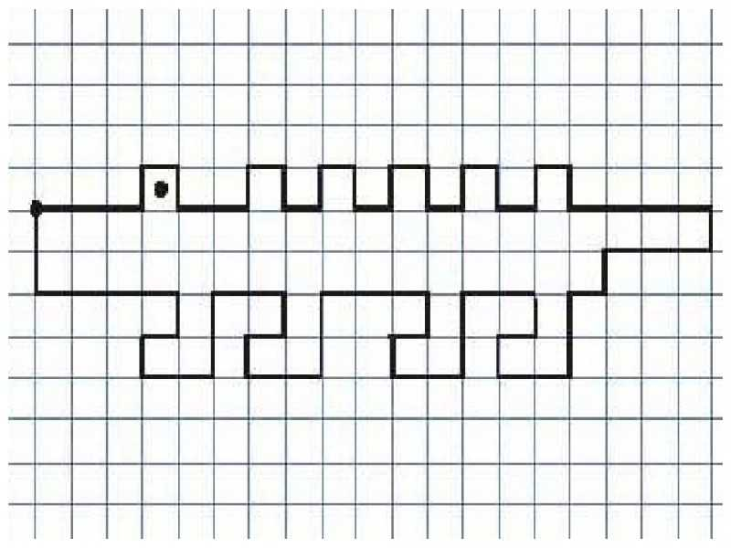
Вот поняла Женя что совсем заблудилась. Видит место совсем незнакомое. Тут вышла к Жени старушка и говорит реши мою задачку и я тебе подарю волшебный цветочек, он любое желание исполнит. Согласилась девочка, а мы ей поможем с задачей.
Учебник стр.15 №3
- Что известно в задачи? Какие главные слова? Что надо узнать? Назовите компоненты задачи? Решаем задачу самостоятельно.
Получила Женя цветик семицветик. А лепестки все рассыпались у цветика. Чтобы его обратно в цветок превратить нужна ваша помощь ребята, вам надо по рядам решить эти примеры и когда всё будет решено прикрепить лепесток к цветику, чтобы Женя смогла вернуться домой. Готовы. (эстафета по рядам)
- Физминутка.
- Спасибо вам ребята вот Женя и дома, вот и захотела Женя с вами отдохнуть и поплясать. Будете танцевать вместе с ней?
6. Учебник стр.15 №8.
- А дома Женю ждали несделанные уроки, помогите Жени сделать буквенные выражения. Коллективная работа у доски.
И устно решить задачу 4.
- Рефлексия.
- Женя говорит вам большое спасибо. Скажите ребята мы выполнили наши задачи, достигли целей урока. Повторили какие темы?
Какие задания вам понравились больше других,?
Что было сложно?
7. Подведение итогов. Оцените свою работу на уроке.
8. Домашнее задание. Стр.15 №5,6

